**智华计算机终端保密检查系统（单机版）使用手册**

**版本: A**

智华天成

版权所有翻复必究

**感谢您选择我们的产品!**

**非常感谢您购买和使用我们的产品，我们将竭诚为您提供**

**全方位的技术支持。**

**您可以通过以下方式与我公司总部、驻地办事处或客户服**

**务中心取得联系：**

**北京智华天成科技有限公司**

**地 址：北京市海淀区上园村3号交大科技大厦二层**

**公司电话：010-82418665**

**公司传真：010-82418206**

**公司网址：**[**www.waction.cn**](http://www.waction.cn)

**服务热线：400-183-6606**

# **前 言**

# **版本说明**

|  |  |
| --- | --- |
| **手册版本** | **说明** |
| A | 初始版本。  智华终端保密检查系统_单机版  版本为Version：V1.0.1 |

# **内容提示**

* 概述
* 系统说明
* 常见问题解答
* 公司信息

# 目 录

前 言 3

版本说明 3

内容提示 3

目 录 4

第一章 概述 5

1.1 硬件条件 5

1.2 操作系统 5

第二章 快速引导图 6

第三章 功能说明 7

3.1 系统安装 7

3.2 进入系统 7

3.3 常规检查 8

3.4 安全检查 9

3.5 文件夹查 9

3.6 邮件检查 13

3.7 深度检查 13

3.8 镜像文件检查 14

3.9 检查策略维护 15

3.10 本机报告 16

第四章 常见问题 17

第五章 公司信息 18

# **第一章 概述**

智华计算机保密技术检查系统，依据国家保密局BMB17《涉及国家秘密的信息系统分级保护技术要求》、BMB22《涉及国家秘密的信息系统分级保护测评指南》、国家保密局相关对检查工具的最新技术标准等相关标准和国家保密检查规范要求进行研发，是保密技术检查的专用工具，也是各级保密管理部门进行保密检查、深度恢复取证的专业软件。

🗹 硬件条件

🗹 操作系统

**硬件条件**

CPU：PIII800以上

内存：1G以上

硬盘：剩余空间1G以上

光驱：内置、外置均可

**操作系统**

Windows 2003 Server + sp2

Windows XP/Vista

Windows7

Windows8

Windows10

# **快速引导图**

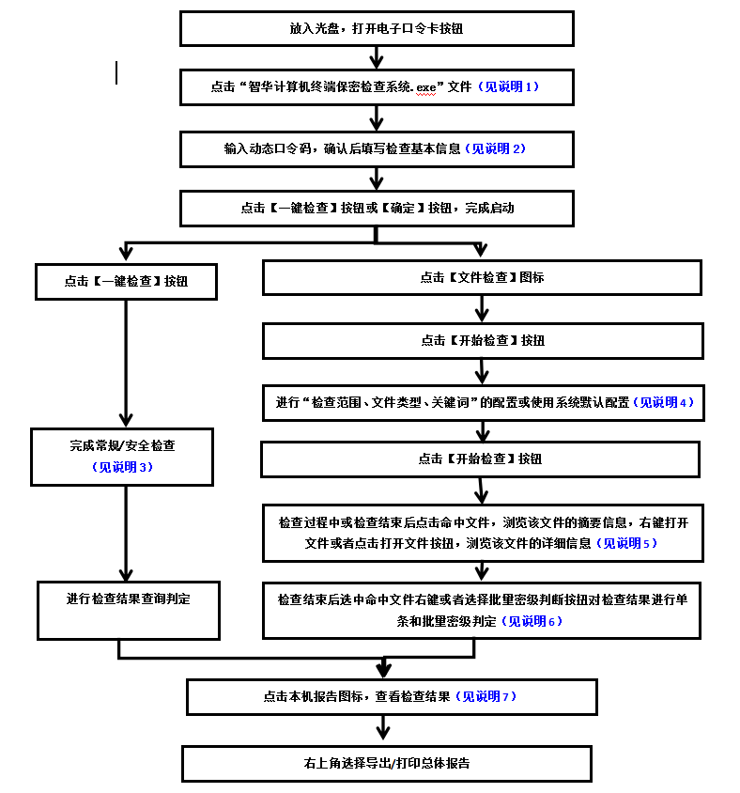

**本操作以非涉密单机版V1.0.1为例，涉密单机版类似。**

# **第三章 功能说明**

## 3.1 系统安装

**说明1：**将智华计算机保密技术检查系统光盘放入光驱（若无光驱，可把光盘文件复制到硬盘或有安全保护的U盘中,但要注意U盘不能交叉混用，内外网的U盘要分开）,如（图1.1）所示。运行光盘中的“智华计算机保密技术检查系统.EXE”如（图1.2）

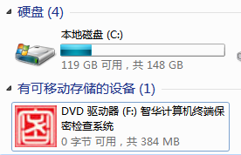

图示1.1

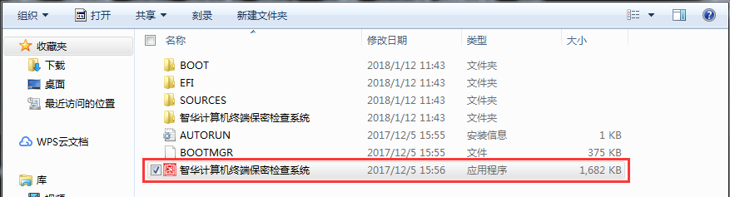

图示1.2

## 3.2 进入系统

**说明2：**长按（2-3秒）动态口令卡上的红色按钮（图2.1），屏幕上显示6位数字，然后在图2.2上的授权认证位置输入口令卡上的6位数字。（注意：动态口令码的时效是60秒；若超过60秒，数字自动消失，此时可重按一遍，再次获取动态密码）。

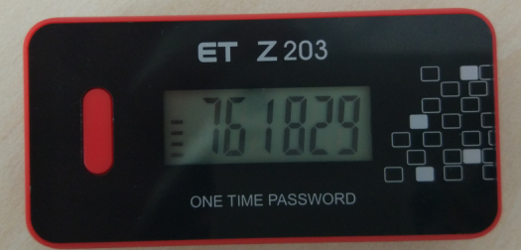

图示2.1

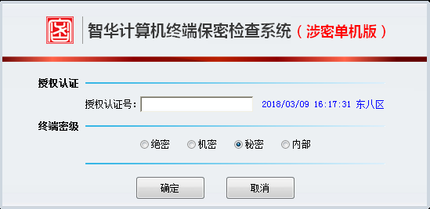

图示2.2

## 3.3 常规检查

【常规检查】包括：终端基本信息、USB设备检查、联网记录检查、软件安装检查、其他辅助检查。

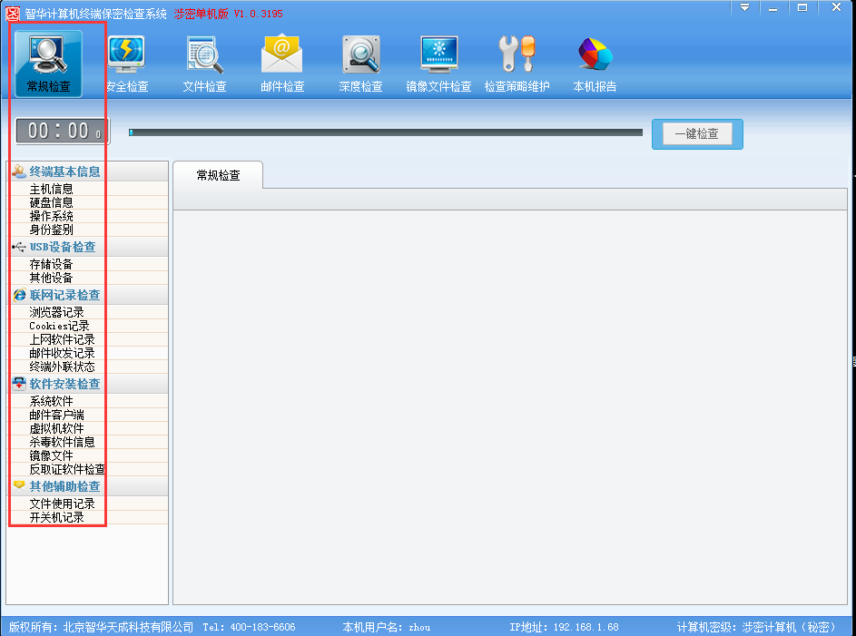

## 3.4 安全检查

【安全检查】包括：系统安全检查、安全配置检查。

**注意说明：**各细分功能在检查中，显示红色字体【正在检查】；完成检查后，显示蓝色字体【检查完成】；如果有违规项，将在【检查结果显示区】显示检查结果，并在后面有提示【违规参考】。（如图3）**（非涉密单机版无此模块）**

**说明3：**一键检查包含常规检查及安全检查。检查人员点击【一键检查】按钮，系统将自动对【常规检查】、 【安全检查】的两大项进行检查。

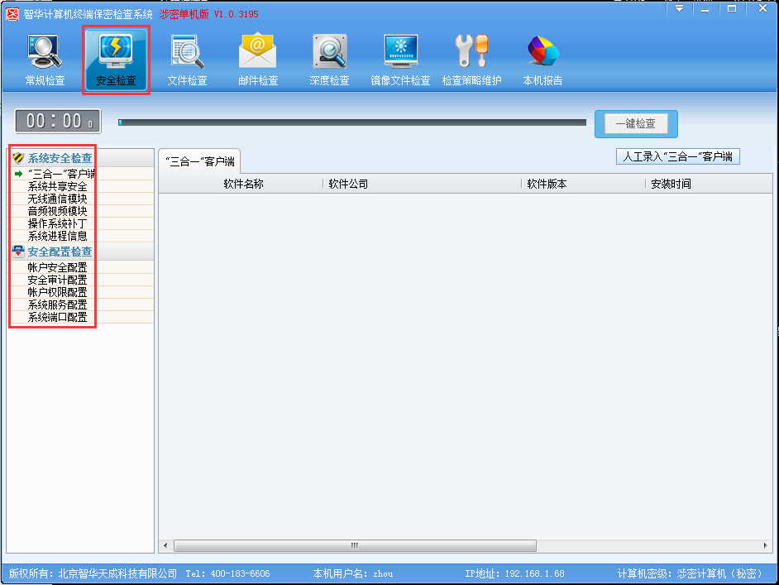

图示 3

## 3.5 文件检查

**说明4：**【文件检查】主要功能包括：常规文件检查、图片文件检查。（如图4）

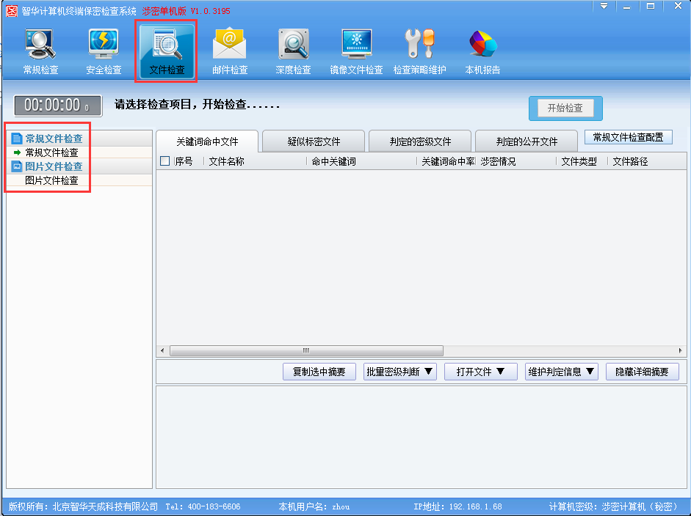

图示 4

文件检查进行前必须进行常规文件检查配置，点击【常规文件检查配置】，可以对检查范围、文件类型、关键词配置进行设置。（如图5）

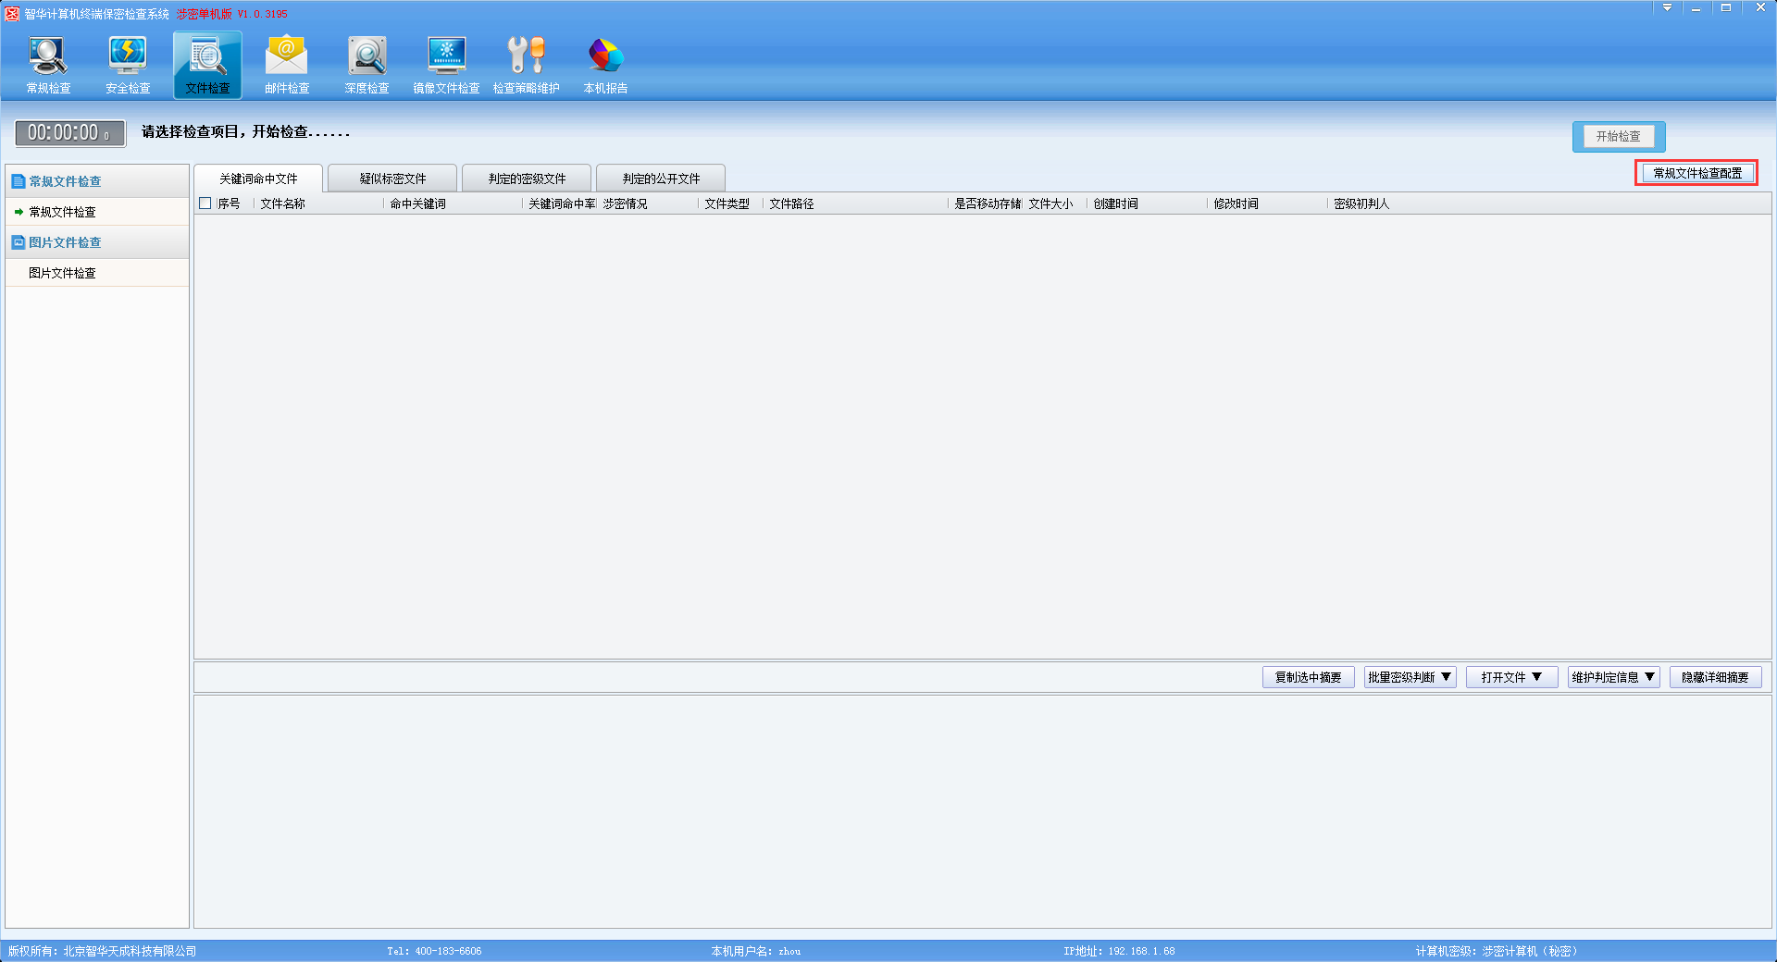

图示 5

检查范围：对检查项目、检查时间范围、检查电脑区域进行设置。（如图6）

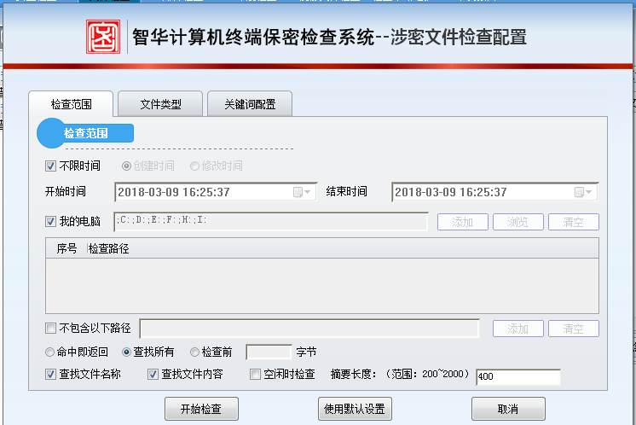

图示6

文件类型：对检查文件格式进行设置，如设置文件类型图示7所示。

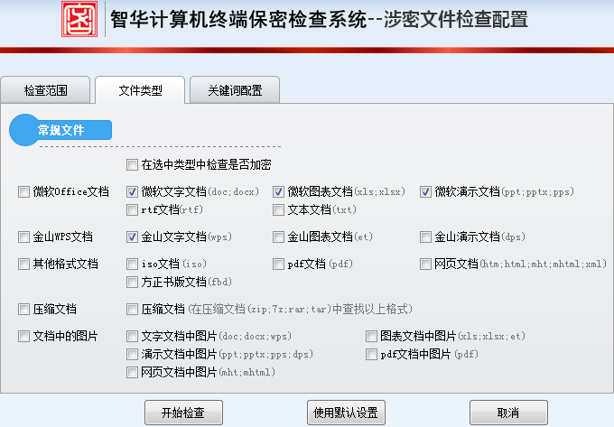

图示7

关键词配置：对文件关键词进行设置。可以直接在【自定义关键词】输入关键词组，点击添加。也可以点击【载入关键词库】导入。在各系统下有公文字号关键词组、秘密级事项关键词、机密级事项关键词、绝密级事项关键词的举例，勾选需要的关键词组。（如图8）

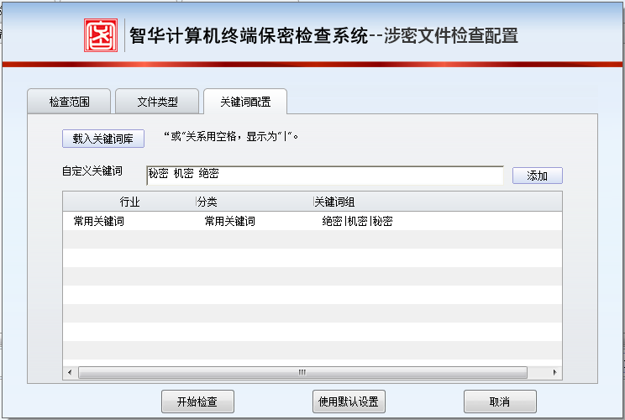

图示8

【注意】：在检查文件中含有镜像文件提示违规的，要重点做镜像文件检查，查看镜像系统中是否存在违规文件，如果查出有违规文件，需要作出清除处理。

【图片检查】操作步骤类似于【文件检查】，可以参考以上操作。

**说明5：**检查过程中或检查结束后点击命中文件，浏览该文件的摘要信息，右键打开文件或者点击打开文件按扭，浏览该文件的详细信息。如图9所示。

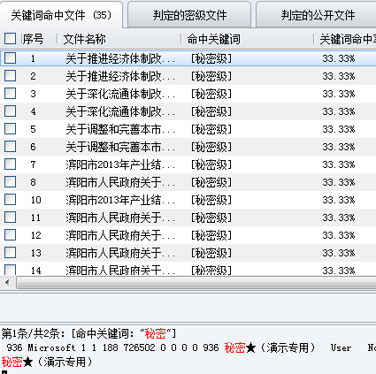

图示9

【注意】：在关键词命中，命中的文件是文件中含有关键词或者模板里面的属性中含有关键字。标密文件会优先排列，一定要用清除工具来清除。

**说明6：**批量密级判断：对检查出的文件进行批量判断密级。

勾选批量判断文件，点击【批量密级判断】下的密级。手动判断密级后的文件在【判定的密级文件】内显示，关键词命中文件中不再显示，如图10。

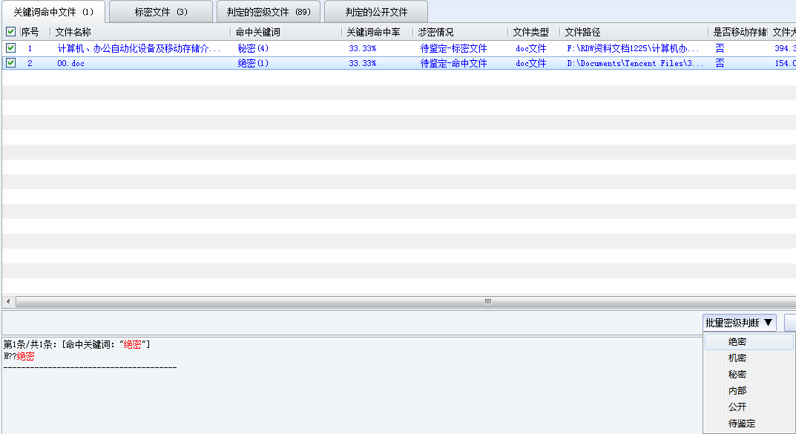

**选择判定的类型**

**勾选批量判断密级的文件**

图示10

## 3.6 邮件检查

主要是检查当前计算机常用邮件客户端中是否有涉密文件、涉密信息和内部工作不宜公开的文件。检查主要是依据检查人员设定的关键词，在进行涉密信息检查前，需先设定涉密邮件检查配置，配置方法与文件检查相同。支持foxmail6.5、outlook、dreamail等邮件客户端。（如图11）

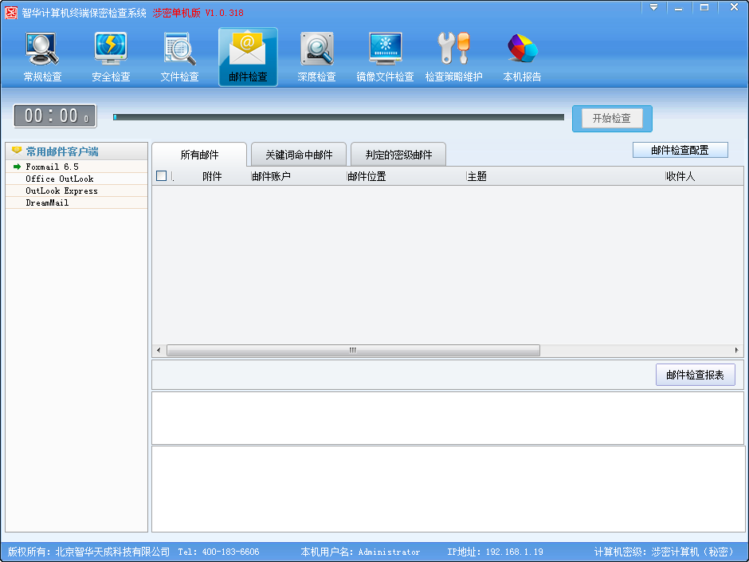

图示11

## 3.7 深度检查

主要是USB设备记录、历史上网记录、文件操作记录、删除文件恢复、文件信息恢复进行检查。检查前，必须在【使用记录检查配置】内对检查范围、关键词、恢复文件类型进行设置。（如图12）

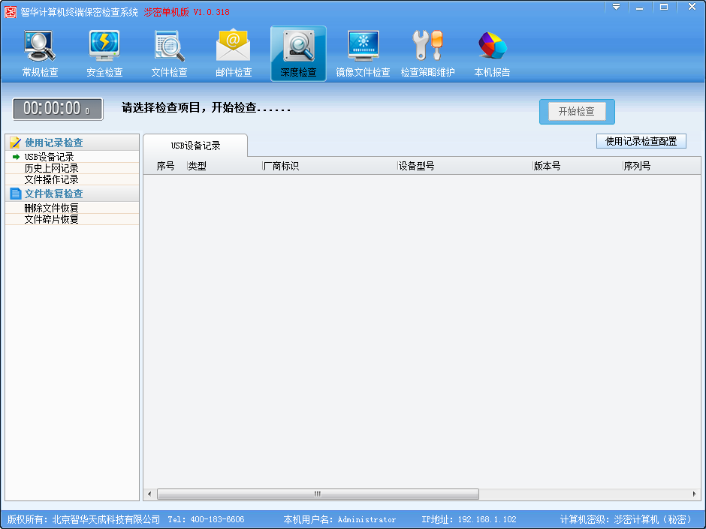

图示12

## 3.8镜像文件检查

检查计算机上存储的虚拟机文件或ghost文件。

检查方式为深度检查与挂载检查（虚拟磁盘检查）。 （如图13）

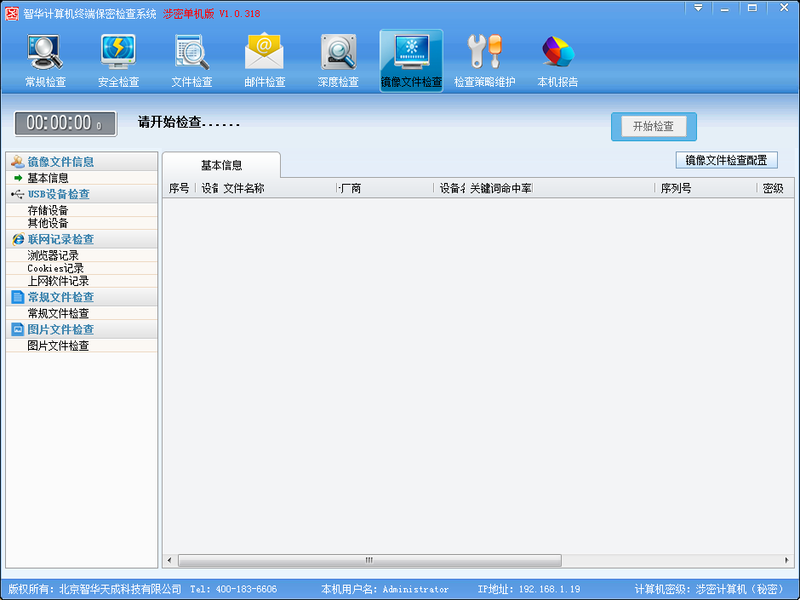

图示13

## 3.9检查策略维护

主要是分系统分密级对USB台帐、关键词、可信网址进行维护。既可以手动录入维护，也可以导入导出KRD格式文件维护。（如图14）

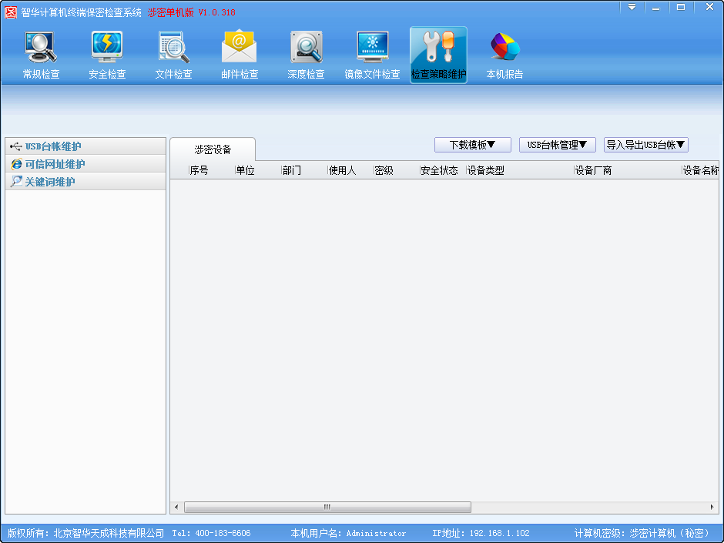

图示14

关键词维护：导入、导出关键词，添加、删除关键词和分类。

手动录入维护：在关键词录入栏录入需增加的关键词或在关键词分类栏录入需增加的系统分类，点击增加即可完成手动录入维护。（如图15）

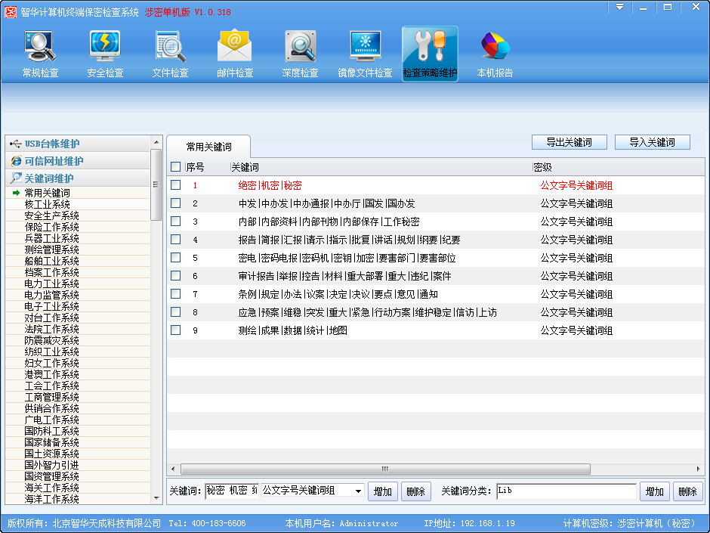

图示15

USB台帐维护分为涉密设备和非涉密设备：可以维护相关的USB台帐信息。（如图16）

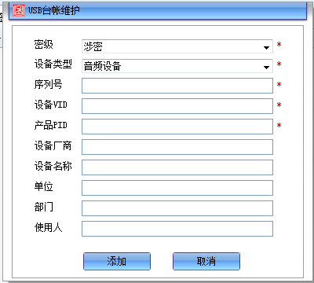

图示16

## 3.10本机报告

**说明7：**总体检查报告

进入【总体检查报告】，可以直接看到检查完成后系统自动生成的总体报告。【总体检查报告】中的内容信息最详细，容易分辨哪些存在违规。管理人员可以根据需要进行导出报告、打印报告等操作（如图17）

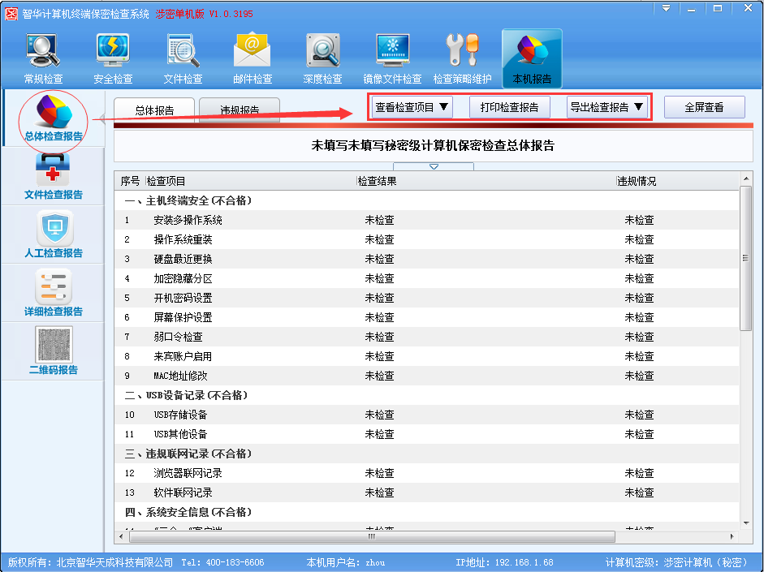

图示 17

# **第四章 常见问题**

**1、产品是否需要安装？**

答：智华计算机终端保密检查系统是免安装绿色运行的，光盘和动态口令卡同时使用就可以启动程序完成检查。

**2、产品本身是否会产生违规的行为？**

答：产品不会在被检查计算机上留下任何可能造成检查结果偏差的信息，产品分为涉密和非涉密两套各自独立的系统，检查不同密级的计算机选择使用不同密级的检查光盘，不会造成交叉使用，同时采用一次性刻录光盘作为检查工具软件的载体，不会有任何写盘的动作和行为。

**3、没有光驱的电脑如何检查？**

答：（1）可将光盘里的程序复制到符合要求的U盘上，通过U盘进行检查。（注意不要造成USB设备交叉混用）。

（2）使用移动光驱。

**4、光盘数据无法读取怎么办？**

答：（1）光驱接触不良或者坏了，请重新尝试或改用移动光驱；

（2）光盘有损坏，如之前进行过光盘数据备份可重新刻录光盘或者联系厂家协调

解决。

**5、光盘数据读取后，程序还是无法运行？**

答：可能程序里的某些文件被防护软件隔离了，所以在使用检查工具时请先退出杀毒和防护软件。

**6、没有安装打印机的电脑如何打印检查报告？**

答：可以使用导出报告功能，将报告导出后，使用符合密级要求的U盘拷贝到能打印的计算机上统一完成打印。

**7、输入了正确的动态口令为什么进不了系统？**

答：请查看登录电脑是否为（UTC+08:00）北京、重庆、香港特别行政区、乌鲁木齐时区，日期为当前日期，时间为24小时制的北京时间。

# **第五章 公司信息**

北京智华天成科技有限公司成立于2005年，注册资金1000万，现有员工160多人，是中国网络空间安全协会、中国保密协会、黑龙江省保密协会、广州省保密协会会员单位；中国计算机信息防护联盟企业、国家高新技术企业、双软认证企业，涉密信息系统集成乙级资质单位、北京交通大学研究生联合培养基地单位，与哈尔滨工程大学国家保密学院共建有信息安全联合实验室。在北京、武汉设立有技术研发中心，在北京、华北、东北、西北、华中、华东、华南、西南和昆明设有9个营销中心。

2006至2010年，智华天成与中央国家机关、军队和国家科研院所的软件项目研发中，积累和储备的Windows文件系统、Windows底层驱动、检索检查算法、磁盘扇区分析、磁盘数据恢复、数据编码解码等技术，为保密产品的研发积累了扎实的技术准备。2011年以来，智华天成聚焦技术研发和服务自身优势，坚持“以用户需求为导向，把研发部搬到用户办公室”的理念，服务于全国信息安全保密系统。在保密安全（分级保护）、网络安全（等级保护）、企业安全领域，自主研发了支持国产计算平台、Windows计算平台、安卓计算平台的八大类（保密检查类、保密业务类、保密销毁类、安全防护类、文档安全类、安全硬件类、失泄密演示类）三十多个产品。在全国党政机关、部队和国家企事业单位拥有10000多家市场客户。近年来，智华天成参与了多个国家级信息安全专项课题和科研项目研发，与中华人民共和国外交部联合研发的DESE系统获得国家省部级科技创新二等奖荣获，智华保密检查工具获得国家保密局2016年度保密科学技术奖（部级）三等奖（国保局字[2017]9号）。

2018年，智华天成在发展阶段提出了“对标客户成功，开放合作共赢”的战略目标和指导思想，对标客户成功，持续为客户创造价值，最终实现公司成功是智华天成始终如一坚持的企业价值信仰，是智华天成取得阶段性成功的基石和优秀实践，也是评判员工奋斗和贡献结果的唯一标尺和价值体系。只有确保客户成功，智华天成才有存在的价值和理由，才有智华天成的成功。开放合作共赢，打开所有接口，拥抱新知识、新理念、新合作，只有智华人打开胸襟吸收优秀能量、优秀知识和管理方法、与优秀捆绑我们才能变得更优秀，成为一流的信息安全公司。

秉承“艰苦奋斗、顽强拼搏、锲而不舍、国家使命”的企业精神和“用最可靠的技术为国家网络和信息安全作保障”的企业目标，智华人将以客户为中心，以技术为依托，全面体现智华人倡导智慧、理性（wisdom）和行动力（action）合力凝聚的企业理念，整合优势资源，以开阔的襟怀包容一切元素和力量，形成和谐互动、不断进取的企业精神，不断创新，超越自我，提高企业向核心技术领域的渗透能力，确保为客户提供一流的产品和服务，为我国网络信息安全产业发展做出卓越贡献。